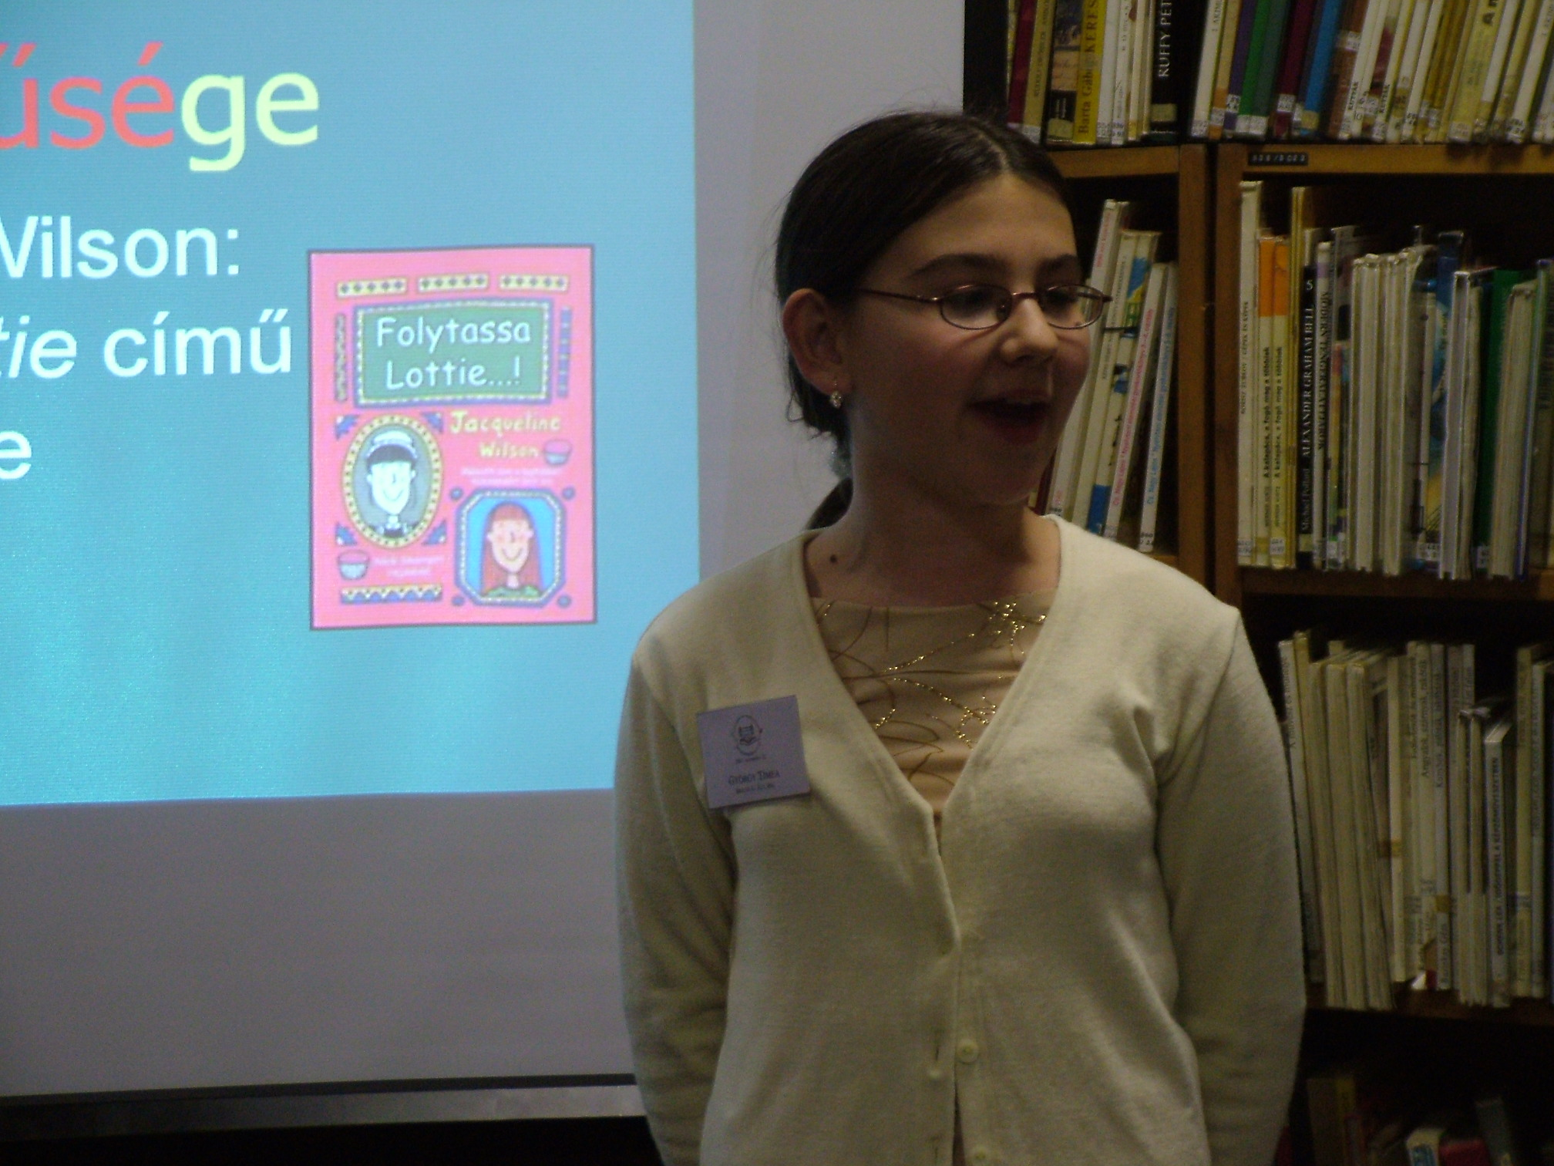

György Tímea (Ibolya Utcai Általános Iskola 7.a)
Az értelmezés sokszínűsége

(1. Probléma felvetése)
Belegondoltatok már valaha hogy milyen elképzelés szerint olvassátok könyveiteket? Nem? Nos minden ember másképp éli meg ugyanazokat a könyveket. Például ha megkérnénk két embert, hogy olvassák el ugyanazt a könyvet vagy csak egy részletet, és utána meséljék el hogy mit olvastak biztos két különböző történetet hallanánk. Hogy miért? Ezt a kérdést inkább egy példával tudom csak megválaszolni. Vegyük a Kis Herceget. Eredetileg Antoine De Saint-Exupery felnőtteknek írta a könyvet, ma mégis a gyerekek közül kerül ki a legtöbb rajongója.
Tehát minden ember amilyen személyiség úgy értékeli a könyvet. Például egy romantikus nő a szerelmi szálat keresi a könyvben.
Nagyon sok olyan könyv van, amit többféleképpen is értelmeztek már.
Erre jó példa az egyik kedvenc lányregényem.

(2. Jacqueline Wilson: Folytassa Lottie…!)
Aki nem ismerné az írónőt most bemutatnám :
Jacqueline Wilson Bathban született, de gyermekkora java részét Kingston-on-Thames városkában töltötte. Mindig is író akart lenni. Első ,,regényét” kilencévesen írta, számtalan iskolai füzet látta kárát írói ambícióinak.
Felnőtt életét egy kiadónál kezdte, majd egy magazinnál, újságíróként dolgozott. Ezt követően lett főállású író. Bár gyermekkönyveiről a legismertebb, írt krimisorozatot, és szerzője számos rádiójátéknak is. Emellett gyerekeket oktat az írás mesterségére. Szenvedélyes olvasó. Folytonosan növekvő könyvtára mintegy tízezer kötetből áll. A saját maga által írt könyvek száma meghaladja a hetvenet már. A legtöbb külföldön is megjelent. Így például nálunk is.
Nem véletlen, hogy Jacqueline Wilson az egyik legnépszerűbb és legolvasottabb gyerekkönyv-szerzők egyike, aki sok korosztályt tudott már megszólítani értő módon, hiszen néhány oldal elolvasása után világossá válik mindenki számára, az írónő ért a gyerekek nyelvén.
Jacqueline ma is gyermekkora vidékén, Surrey grófságában él, egy felnőtt lánya van.
A Folytassa Lottie...! 10-12 éves kislányoknak íródott, amit azért fontos hangsúlyozni, mert mindenki más számára valószínűleg érdektelen a történet, nekik viszont tökéletes olvasmányélménnyé fog válni, efelől semmi kétségünk ne legyen.
A regény főszereplője egy, a kamaszkor küszöbén álló kislány, Charlie, aki édesanyjával éldegél Londonban. Bár soha nem ismerte édesapját, Charlie élete mégis teljes, annak ellenére, hogy anyagi helyzetük folyamatosan bizonytalan. Az édesanyja egyben a legjobb barátnője is, de az iskolában is pompásan megállja a helyét, az osztály egyik legnépszerűbb diákja, kivéve természetesen a fiúk körében, akik ebben a korban még esküdt ellenségek számukra. A helyzet azonban egy csapásra megváltozik az új tanév beköszöntével, amikor megjelenik a színen egy látszólag sótlan és mogorva tanárnő, ráadásul Charlie barátnői is elkezdenek furcsán viselkedni, de a kislány magán is észreveszi, hogy valami megváltozott. Így nem csak a tanárnővel, hanem magával is meg kell küzdenie, nem is beszélve az otthoni gondokról. Az osztályfőnök egy viktoriánus korról szóló bemutató fogalmazást kér a félév végére a diákoktól. Charlie egy hasonló korú kislány, Lottie érzéseit fogalmazza meg, persze a saját életéből írja a történetet. A nagyszerű írói fogás jóvoltából összevethetjük Charlie ki nem mondott érzéseit a valódi történésekkel.
Ennek példázásaképpen, amikor Charlie szerelmes lett akkor Lottie is a maga módján szerelmes lett .A könyv olvasói egy "baráttól" kapnak tanácsokat az első szerelemről, a szülőkről és minden egyébről, ami ebben a korban csak akadálynak minősül, legyen szó akár egy korán érő barátnőről vagy egy minden lében kanál tanárról.
Egy olyan alkotás látott napvilágot, ami gyerekszemmel tekint a gyerekekre, és nem csak azt láttatja, hogy mivé kéne válni, hanem azt is, hogy hogyan lehet odáig eljutni. Manapság ritka az ilyen regény, innen a lelkesedés, még akkor is, ha közel sem hibátlan műről beszélünk, csak egy olyan történetről, ami képes betölteni a funkcióját.

(3.Összegzés)
Azokkal beszélgetve akik olvasták ezt a könyvet, volt aki romantikus történetként könyvelte el ezt a regényt, mások pedig történelmi időutazásként. Ebből látszik, hogy a történet az emberektől függően más és más értelmezést kap.
Tehát olvassatok kedvetek, érdeklődési körötök alapján és akkor biztos egy nagyszerű élménnyel fogtok gazdagodni!
Ezúton szeretném Jacqueline Wilson más hasonló lánykönyveit is ajánlani!
Köszönettel

